Sreda, 6. 5. 2020

MAT | - Prostornina | - Poglej predstavitev, ki je v posebni povezavi.  - Predstavitev vsebuje navodila za zapis v zvezek in naloge, ki jih moraš rešiti.
NIT | - Izdelava kompostnika | - Natančno si oglej sliko, ki se nahaja spodaj (povzeto po delovnem zvezku).  - Po navodilih izdelaj kompostnik. Če nimaš plastenke pri roki, lahko z izdelavo pričneš kasneje (med vikendom).

NIT
- Izdelaj kompostnik po navodilih.
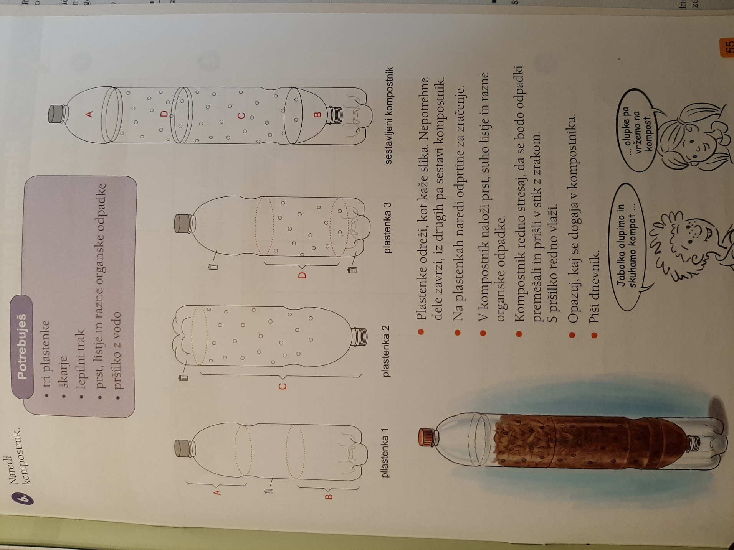

- Piši dnevnik.

- V zvezek napiši naslov Kompostnik – opazovanje (na novo stran!).
- Zapiši datum, kdaj si kompostnik izdelal.
- Najmanj enkrat tedensko poglej, če se pojavijo kakšne spremembe. Kompostnik fotografiraj (te fotografije mi pošlji), spremembe pa opiši v vezek.

